Тема: Какой может быть тень?
Цель: создание социальной ситуации развития детей в процессе познавательно-исследовательской деятельности
Задачи:
Создать условия для:
-ознакомления со свойствами тени (познавательное развитие);
-развитие поисковой активности детей (познавательное развитие);
-выражения детьми своего мнения (социально-коммуникативное развитие);
-для побуждения детей к речевой активности (речевое развитие).
Ход ООД:
Дети играют в группе. Вдруг слышат музыку из мультфильма «Буратино». По звуку подходят к ширме и видят тень Буратино.
Воспитатель:
-Кто это спрятался за ширмой? (воспитатель)
Выходит Буратино, здоровается.
-Как вы узнали, что это я? (Буратино)
-Что такое тень?
- Я хочу показать представление для младшей группы, но не знаю как управлять тенью. А вы знаете как?
Предлагаю вам отправиться в волшебный мир теней и узнать ответ на этот вопрос. Попасть туда можно по указателям.
Попав туда, дети на входе берут фишки разных цветов, делятся на подгруппы и встают за четыре стола. На столах лежат схемы (Рис1.), где

-источник света (фонарик)

- экран
Рисунок 1.

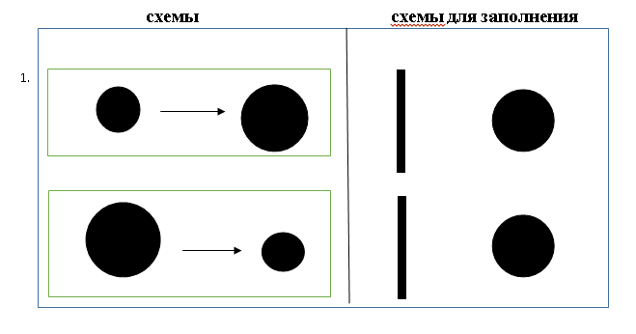
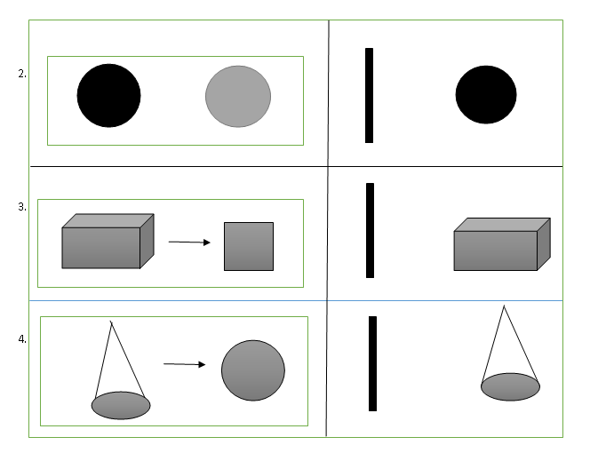
- На ПЕРВОМ столе глобус и фонарик. Дети находят ответ на вопрос «Как сделать тень большой, маленькой?»
- На ВТОРОМ столе фигурки из тонкого пластика и деревянные фигурки. Дети ищут ответ на вопрос «Как сделать тень темной, светлой?»
- На ТРЕТЬЕМ столе конус. Ищут ответ на вопрос «Как из конуса получить круглую тень?»
- На ЧЕТВЕРТОМ параллелепипед. Необходимо сделать тень квадрата.
Схемы заполняются с помощью обозначений. Подводят итог.
Воспитатель спрашивает у Буратино: «Теперь ты сможешь показать спектакль для малышей?
Буратино: «Нет, один я не справлюсь, персонажей много, а я один» (показывает коробочку с атрибутами для теневого театра)
Дети предлагают помощь и готовят сказку.

